Автономная некоммерческая профессиональная образовательная организация
«УРАЛЬСКИЙ ПРОМЫШЛЕННО-ЭКОНОМИЧЕСКИЙ ТЕХНИКУМ»

МДК 01.03.01 Основы автоматики

Учебно-методическое пособие по выполнению самостоятельной работы для студентов по специальности 13.02.11 «Техническая эксплуатация и обслуживание электрического и электромеханического оборудования»

2016г.

ОДОБРЕНО  цикловой комиссией  электроэнергетики  Председатель комиссии  ______________Н.А. Шурова  «25» августа 2016г. | УТВЕРЖДАЮ  Заместитель директора по  учебной работе АН ПОО «Уральский промышленно-экономический техникум»  ________________ Н.Б. Чмель  «29» августа 2016 г.

Организация-разработчик: АН ПОО «Уральский промышленно-экономический техникум»

Составитель: Данилова Е.В., преподаватель АН ПОО “Уральский промышленно-экономический техникум»

ПОЯСНИТЕЛЬНАЯ ЗАПИСКА

Программа внеаудиторной самостоятельной работы студента составлена на основе рабочей программы по МДК 01.03.01 «Основы автоматики», Федерального государственного образовательного стандарта среднего профессионального образования специальности 13.02.11 «Техническая эксплуатация и обслуживание электрического и электромеханического оборудования»
Целью самостоятельной работы студентов является обучение навыкам работы с научно-теоретической, периодической, научно-технической литературой и нормативной документацией, необходимыми для углубленного изучения МДК 01.03.01 " Основы автоматики", а также развитие у них устойчивых способностей к самостоятельному изучению и изложению полученной информации.
Основными задачами самостоятельной работы студентов являются:
- овладение знаниями;
- наработка профессиональных навыков;
- приобретение опыта творческой и исследовательской деятельности;
- развитие творческой инициативы, самостоятельности и ответственности студентов.
- Самостоятельная работа студентов по МДК 01.03.01 «Основы автоматики» обеспечивает:
- закрепление знаний, полученных студентами в процессе лекционных и практических занятий;
- формирование навыков работы с периодической, научно-исследовательской литературой и нормативной документаций.
Самостоятельная работа является обязательной для каждого студента.
Данное пособие «Учебно-методическое пособие по выполнению самостоятельной работы» предлагается в помощь студентам для выполнения заданий самостоятельных работ предусмотренных рабочей программой МДК 01.03.01 «Основы автоматики». Методическое пособие поможет и позволит студентам:
- получить полный перечень заданий всех самостоятельных работ по дисциплине;
- ознакомиться с методикой и ходом выполнения самостоятельных работ;
- ознакомиться с перечнем тем индивидуальных заданий и докладов;
- выбрать одну из тем индивидуальных заданий и реферативных сообщений для исследования;
- структурировать самостоятельную работу;
-подобрать источники для конспектирования теоретических вопросов, составления схем, таблиц, рисунков и др.

Формы самостоятельной работы

При изучении МДК 01.03.01 «Основы автоматики» были выбраны следующие виды самостоятельных работ:
- систематическая проработка конспектов занятий, учебной и специальной литературы (по вопросам к параграфам, главам учебных пособий, составленных преподавателем);
- подготовка к практическому занятию с использованием методических пособий;
- самостоятельные работы по образцу, которые выполняются на основе известного алгоритма (образца). Такие самостоятельные работы заданы в форме конспектов изучаемого раздела или работы по изучению указанных в плане освоения дисциплины теоретических вопросов, необходимых для выполнения заданий по темам дисциплины в форме доклада;
- творческая самостоятельная работа, которая предполагает непосредственное участие студента в производстве новых для него знаний: выполнение индивидуальных заданий по дисциплине, подготовка реферата;

Структура и критерии самостоятельной работы

Вид самостоятельной работы по дисциплине | Структура самостоятельной работы | Критерии оценки
1. Индивидуальное задание | 1. Самостоятельное изучение материала по научно-теоретической и научно-технической литературе.  2.Ознакомление с нормативными документами.  3. Работа с библиотечным каталогом, самостоятельный подбор необходимой литературы.  4.Поиск необходимой информации через Интернет.  5. Выполнение расчетов по индивидуальному заданию.  6.Подготовка  устного сообщения (тезисов) | - уровень освоения студентом учебного материала;  - умение студента преподносить теоретический материал, изложенный в задании;  - обоснованность и четкость изложения материала;  - оформление материала в соответствии с требованиями.
2. Написание реферативных сообщений или докладов | 1. Выполнение творческого задания;  2. Поиск необходимой информации через Интернет.  3. Изучение литературы и подбор материала для доклада, написание тезисов доклада  4. Написание доклада.  5.Подготовка к защите (представлению) на занятии:  - подготовка устного сообщения; | - уровень освоения студентом учебного материала;  - умение студента преподносить теоретический материал, изложенный в докладе;  - обоснованность и четкость изложения материала при ответе и в презентации;  - оформление материала в соответствии с требованиями.
3. Работа с учебниками и другой литературой | 1. Самостоятельное изучение материала по научно-теоретической и научно-технической литературе.  2.Ознакомление с нормативными документами.  3. Работа с библиотечным каталогом, самостоятельный подбор необходимой литературы.  4.Поиск необходимой информации через Интернет.  5.Конспектирование источников. | - уровень освоения студентом учебного материала;  - умение студента преподносить теоретический материал;  - оформление материала в соответствии с требованиями.

Подготовка реферативных сообщения

Подготовка реферативных сообщения — это вид внеаудиторной самостоятельной работы по подготовке небольшого по объему устного сообщения для озвучивания на семинаре, практическом занятии. Сообщаемая информация носит характер уточнения или обобщения, несет новизну, отражает современный взгляд по определенным проблемам.
Сообщение отличается от докладов и рефератов не только объемом информации, но и ее характером — сообщения дополняют изучаемый вопрос фактическими или статистическими материалами. Оформляется задание письменно, оно может включать элементы наглядности (иллюстрации, демонстрацию).
Регламент времени на озвучивание сообщения — до 5 мин.

Правила оформления доклада и реферативного сообщения приведены в приложении 1.

Роль студента:
• собрать и изучить литературу по теме;
• составить план или графическую структуру сообщения;
• выделить основные понятия;
• ввести в текст дополнительные данные, характеризующие объект изучения;
• оформить текст письменно;
• сдать на контроль преподавателю и озвучить в установленный срок.

Критерии оценки:
• актуальность темы;
• соответствие содержания теме;
• глубина проработки материала;
• грамотность и полнота использования источников;
• наличие элементов наглядности.
Написание реферата

Написание реферата — это более объемный, чем сообщение, вид самостоятельной работы студента, содержащий информацию, дополняющую и развивающую основную тему, изучаемую на аудиторных занятиях. Ведущее место занимают темы, представляющие профессиональный интерес, несущие элемент новизны. Реферативные материалы должны представлять письменную модель первичного документа — научной работы, монографии, статьи. Реферат может включать обзор нескольких источников и служить основой для доклада на определенную тему на семинарах, конференциях.
Регламент озвучивания реферата — 7-10 мин.
В качестве дополнительного задания планируется заранее и вносится в карту самостоятельной работы в начале изучения дисциплины.

Роль студента: идентична при подготовке информационного сообщения, но имеет особенности, касающиеся:
• выбора литературы (основной и дополнительной);
• изучения информации (уяснение логики материала источника, выбор основного материала, краткое изложение, формулирование выводов);
• оформления реферата согласно установленной форме.

Критерии оценки:
• актуальность темы;
• соответствие содержания теме;
• глубина проработки материала;
• грамотность и полнота использования источников;
• соответствие оформления реферата требованиям.

Написание конспекта первоисточника

Написание конспекта первоисточника (статьи, монографии, учебника, книги и пр.) — представляет собой вид внеаудиторной самостоятельной работы студента по созданию обзора информации, содержащейся в объекте конспектирования, в более краткой форме. В конспекте должны быть отражены основные принципиальные положения источника, то новое, что внес его автор, основные методологические положения работы, аргументы, этапы доказательства и выводы.
Рекомендации по составлению конспекта:
1. Внимательно прочитайте текст. Уточните в справочной литературе непонятные слова. При записи не забудьте вынести справочные данные на поля конспекта;
2. Выделите главное, составьте план;
3. Кратко сформулируйте основные положения текста, отметьте аргументацию автора;
4. Законспектируйте материал, четко следуя пунктам плана. При конспектировании старайтесь выразить мысль своими словами. Записи следует вести четко, ясно.
5. Грамотно записывайте цитаты. Цитируя, учитывайте лаконичность, значимость мысли.
В тексте конспекта желательно приводить не только тезисные положения, но и их доказательства. При оформлении конспекта необходимо стремиться к емкости каждого предложения. Мысли автора книги следует излагать кратко, заботясь о стиле и выразительности написанного. Число дополнительных элементов конспекта должно быть логически обоснованным, записи должны распределяться в определенной последовательности, отвечающей логической структуре произведения. Для уточнения и дополнения необходимо оставлять поля.
Работа выполняется письменно. Озвучиванию подлежат главные положения и выводы работы в виде краткого устного сообщения (3-4 мин) в рамках теоретических и практических занятий. Контроль может проводиться и в виде проверки конспектов преподавателем.
Задания по составлению конспекта, как вида внеаудиторной самостоятельной работы, вносятся в карту самостоятельной работы в динамике учебного процесса по мере необходимости или планируется в начале изучения дисциплины.

Критерии оценки:
• содержательность конспекта, соответствие плану;
• отражение основных положений, результатов работы автора, выводов;
• ясность, лаконичность изложения мыслей студента;
• наличие схем, графическое выделение особо значимой информации;
• соответствие оформления требованиям;
• грамотность изложения;
• конспект сдан в срок.

Составление опорного конспекта

Составление опорного конспекта представляет собой вид внеаудиторной самостоятельной работы студента по созданию краткой информационной структуры, обобщающей и отражающей суть материала лекции, темы учебника. Опорный конспект призван выделить главные объекты изучения, дать им краткую характеристику, используя символы, отразить связь с другими элементами. Основная цель опорного конспекта облегчить запоминание. В его составлении используются различные базовые понятия, термины, знаки (символы) — опорные сигналы. Опорный конспект — это наилучшая форма подготовки к ответу и в процессе ответа.
Опорный конспект может быть представлен системой взаимосвязанных геометрических фигур, содержащих блоки концентрированной информации в виде ступенек логической лестницы; рисунка с дополнительными элементами и др. Задание составить опорный конспект по теме может быть как обязательным, так и дополнительным.
Дополнительное задание по составлению опорного конспекта вносятся в карту самостоятельной работы в динамике учебного процесса по мере необходимости.

Роль студента:
• изучить материалы темы, выбрать главное и второстепенное;
• установить логическую связь между элементами темы;
• представить характеристику элементов в краткой форме;
• выбрать опорные сигналы для акцентирования главной информации и отобразить в структуре работы;
• оформить работу и предоставить в установленный срок.

Критерии оценки:
• соответствие содержания теме;
• правильная структурированность информации;
• наличие логической связи изложенной информации;
• соответствие оформления требованиям;
• аккуратность и грамотность изложения;
• работа сдана в срок.

Темы самостоятельной работы студентов по подготовке к комбинированным и практическим занятиям

Перечень тем самостоятельной работы студентов по подготовке к комбинированным и практическим занятиям соответствует тематическому плану рабочей программы МДК 01.03.01 «Основы автоматики».

Тема: Характеристики элементов автоматики

Самостоятельная работа № 1

1.1 Подготовить доклад на тему: «Элементы автоматики электрооборудования
1.2 Поиск информации с использованием интернет-ресурсов.
1.3 Изучение дополнительной литературы.
1.4 Подготовка к практическим работам, оформление практических работ, подготовка к защите.
Цель: углубленное изучение отдельных элементов автоматики.

Независимо от темы доклад включает разделы типового плана:
Содержание:
  - Назначение элемента
  - Описание конструкции
  - Принцип работы
  - Статистическая характеристика
  - Схема включения
  - Достоинства и недостатки данного устройства
  - Область применения на конкретном примере

Порядок работы над докладом

1.Тема доклада определяется преподавателем. Студенты могут вносить свои предложения по теме доклада. Выбранная тема должна соответствовать изучаемому разделу .
2.Подбор литературы и источников по теме.
3.Изложение материала необходимо сопровождать иллюстрациями, схемами, графиками и т.д.
4.Соблюдать логику и последовательность в изложении собранных сведений по теме доклада.

Тема: Исполнительные устройства: электромагнитные.

Самостоятельная работа № 2

2.1. Систематическая проработка конспектов занятий, учебной и специальной технической литературы (по вопросам к параграфам, главам учебных пособий, составленным преподавателем).
2.2. Изучение дополнительной литературы.
2.3. Поиск информации с использованием интернет-ресурсов.
2.4 Составить конспект на тему: Электромагнитные муфты. Конструкция, основные характеристики, область применения.
2.7Подготовка к практическим работам, оформление практических работ, подготовка к защите.

Тема: Двигательные исполнительные устройства.

Самостоятельная работа № 3

3.1 Систематическая проработка конспектов занятий, учебной и специальной технической литературы (по вопросам к параграфам, главам учебных пособий, составленным преподавателем).
3.2 Составить конспект: Пневмо- и гидроустройства. Достоинства и недостатки.
3.3 Подготовка к практическим работам, оформление практических работ, подготовка к защите.

Тема: Принцип управления по отклонению, комбинированный.

Самостоятельная работа № 4

4.1 Систематическая проработка конспектов занятий, учебной и специальной технической литературы (по вопросам к параграфам, главам учебных пособий, составленным преподавателем).
4.2 Подготовить реферат по теме: Следящие системы переменного тока на сельсинах.
4.3 Подготовка к практическим работам, оформление практических работ, подготовка к защите.

Тема: Виды систем автоматического управления.

Самостоятельная работа № 5

5.1. Систематическая проработка конспектов занятий, учебной и специальной технической литературы (по вопросам к параграфам, главам учебных пособий, составленным преподавателем).
5.2. Изучение работы схемы автоматического управления электроприводом.
5.3. Поиск информации с использованием интернет-ресурсов.
5.4 Составить конспект на тему: Методика настройки микропроцессорных регуляторов ТРМ10.
5.5Подготовка к практическим работам, оформление практических работ, подготовка к защите.
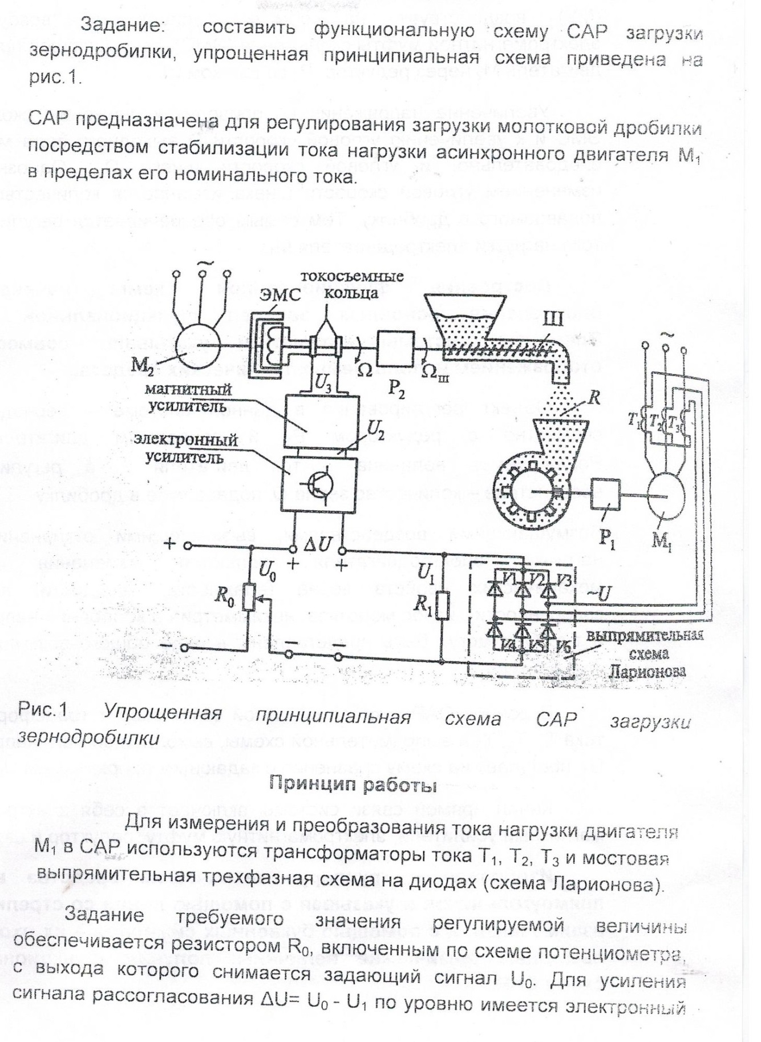
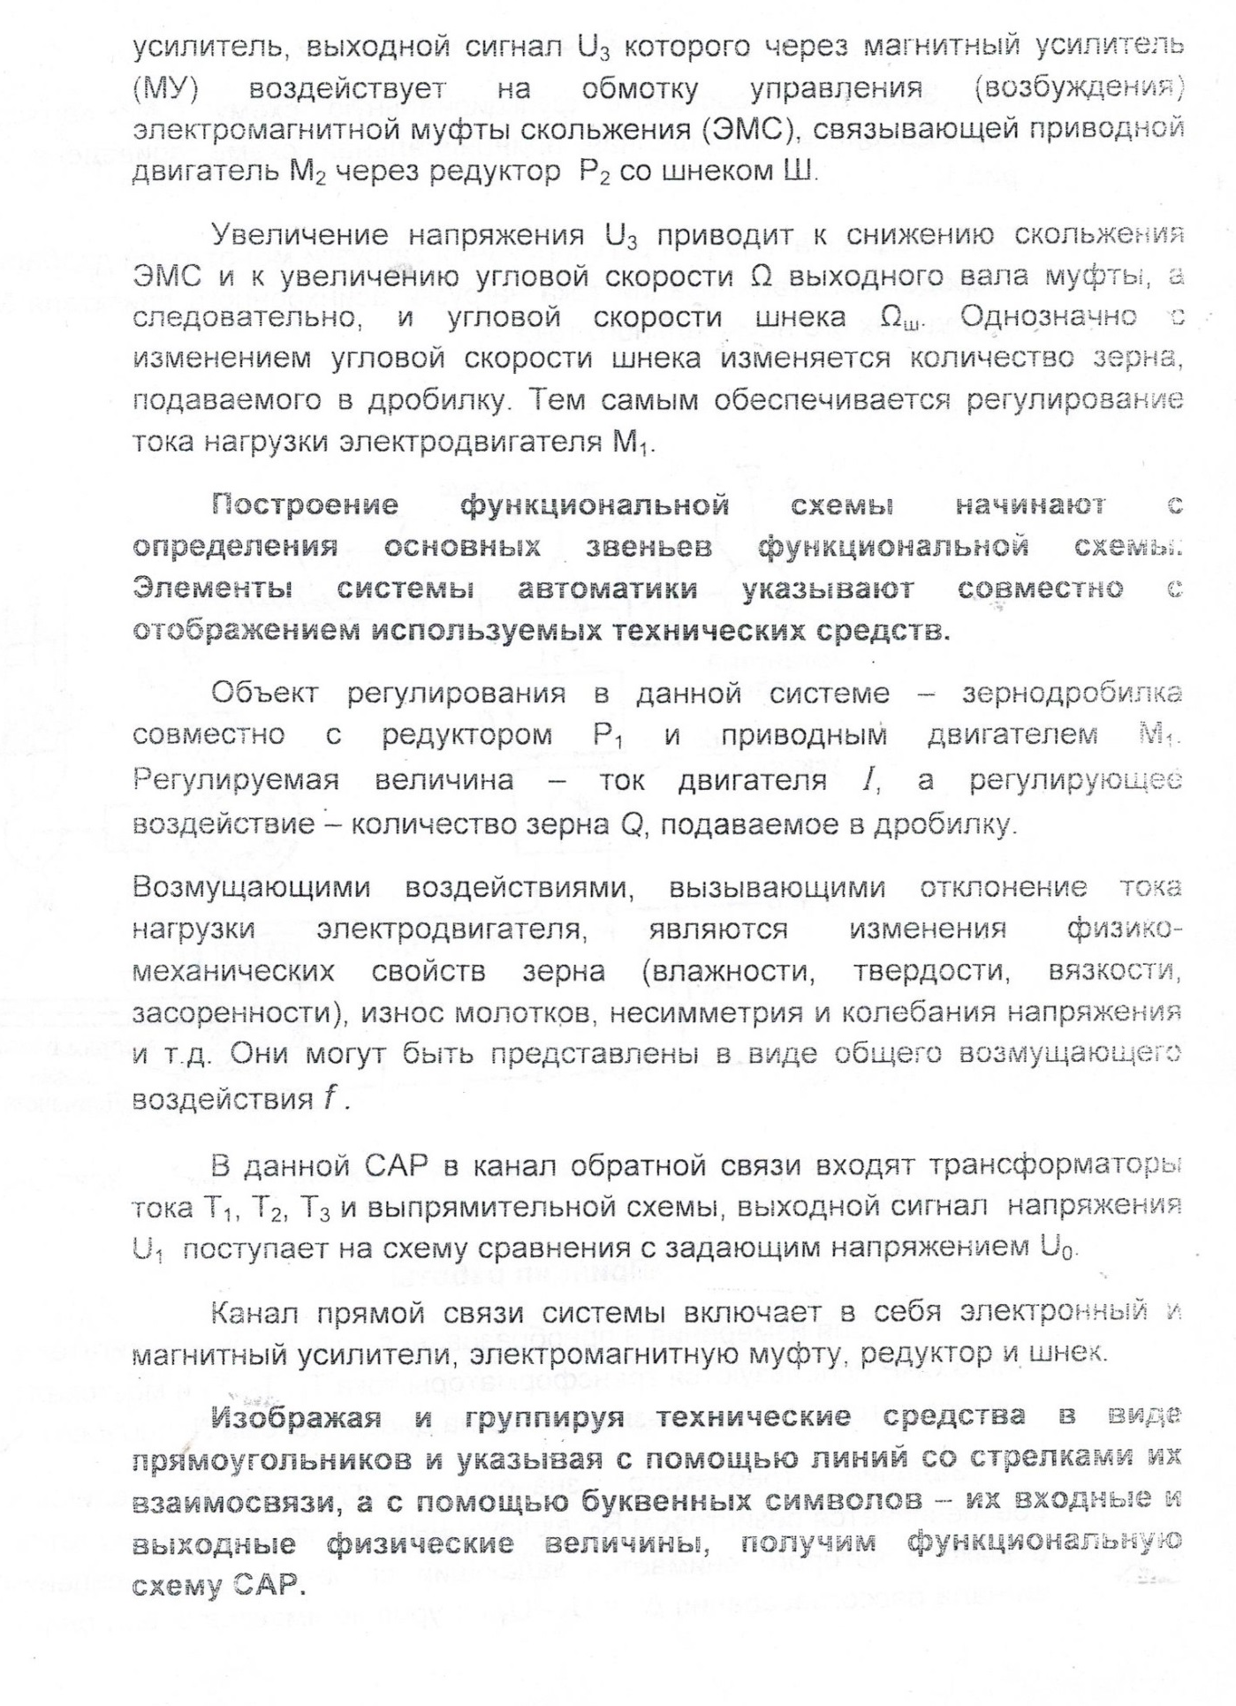

Тема: Автоматическое управление ЭП.

Самостоятельная работа № 6
6.1 Систематическая проработка конспектов занятий, учебной и специальной технической литературы (по вопросам к параграфам, главам учебных пособий, составленным преподавателем).
6.2 Подготовить конспект на тему: Изучение микропроцессорной системы управления электроприводом.
6.3 Подготовка к практическим работам, оформление практических работ, подготовка к защите.

Тема: Назначение, характеристика и структура современных АСУ ТП.

Самостоятельная работа № 7

7.1 Систематическая проработка конспектов занятий, учебной и специальной технической литературы (по вопросам к параграфам, главам учебных пособий, составленным преподавателем).

7.2 Подготовить конспект на тему: Структура АСУ ТП и её описание.

7.3 Подготовка к практическим работам, оформление практических работ, подготовка к защите.

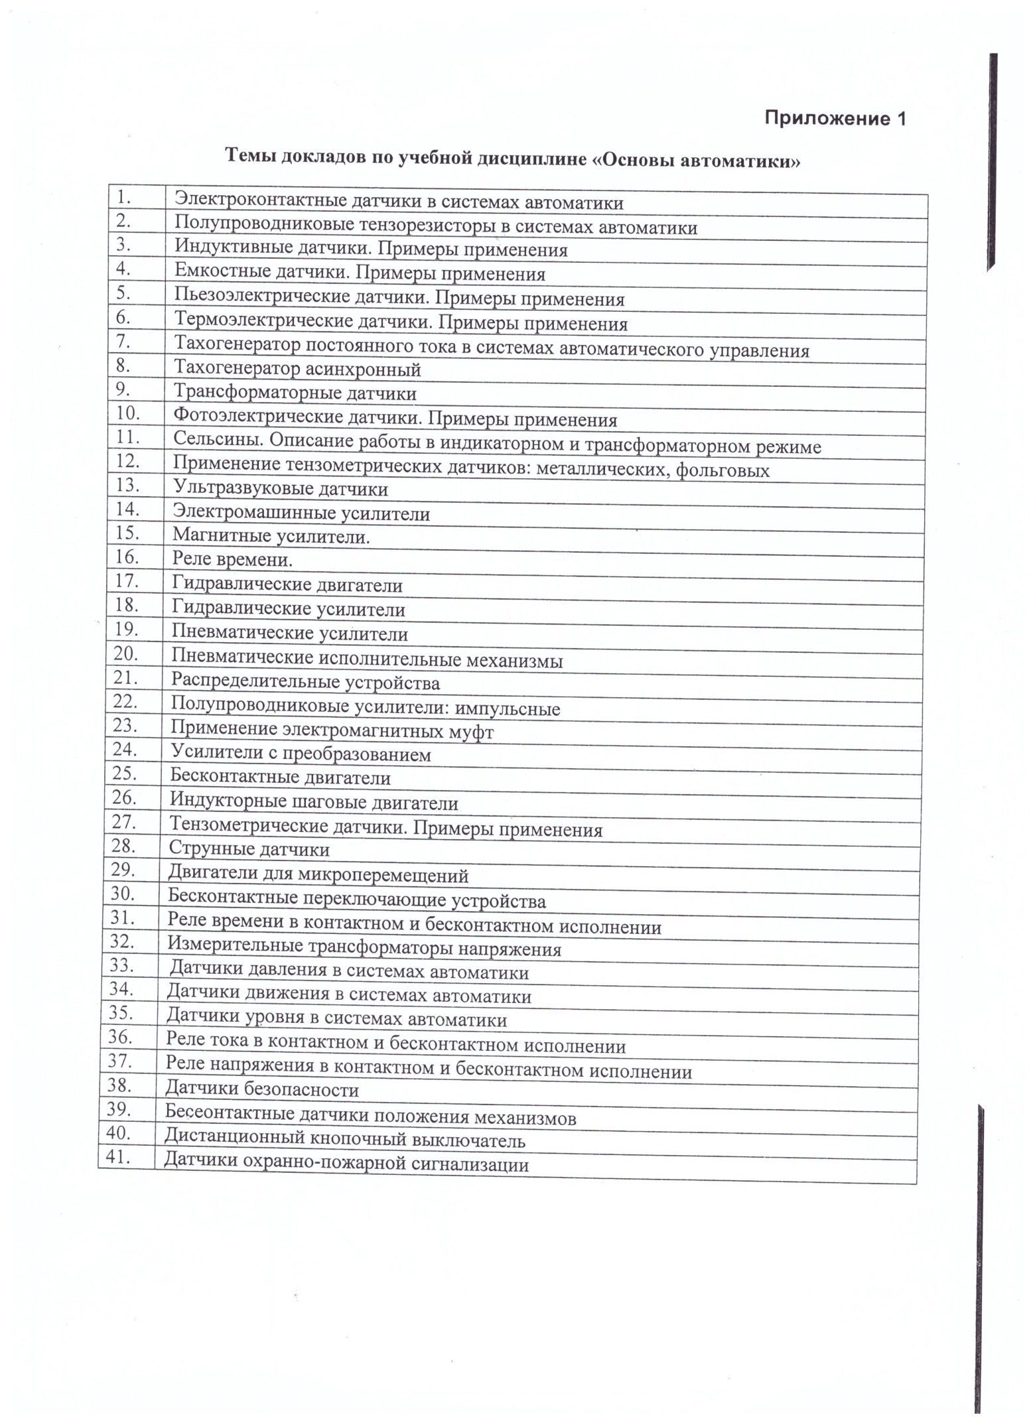

Учебно-методическое и информационное обеспечение

МДК 01.03.01 "Основы автоматики".

Комплект учебно-методической документации:

- мультимедийные презентации по темам дисциплины;
- видеофильмы по темам дисциплины;
- методические указания по выполнению практических работ (в электронном виде и практикума);
- методические указания по выполнению самостоятельных работ.

Основная литература

- Келим Ю.М. Типовые элементы систем автоматического управления: Учебное пособие для студентов сред.проф. образования.- М.:ФОРУМ:ИНФРА-М,2007
- Автоматика. Учебник: В. Ю. Шишмарев — Москва, Academia, 2013 г.- 288 с.
- Автоматика: А. Н. Александровская — Санкт-Петербург, Academia, 2013 г.- 256 с.
- Практическая автоматика. Справочник: Р. А. Кисаримов — Санкт-Петербург, РадиоСофт, 2013 г.- 192 с.

Базы данных, информационно-справочные и поисковые системы

1. | http://window.edu.ru «Единое окно доступа к образовательным ресурсам»

Приложение 1

Правила оформления индивидуального задания и доклада

По объему индивидуальное задание или доклад должны быть не менее 15 -20 страниц печатного текста (основной шрифт 14 Times New Roman; интервал – 1,5; параметры страницы: 20 мм – левое, 20 мм – правое, 20 мм – верхнее, 20 мм – нижнее поле; нумерация страниц – в правом нижнем углу).
Объем введения – 10%, заключение – 5-10% от объема всей работы. Заголовки и подзаголовки отделяются от основного текста снизу пробелом в три интервала, печатаются строчными буквами.
Индивидуальное задание или доклад предъявляется в двух экземплярах: один на бумажном, другой на электронном носителе.
Текст должен излагаться четким языком, без применения сокращения слов, кроме установленных правилами русской орфографии или соответствующими стандартами.
Цифровой материал, как правило, оформляется в виде таблиц. Таблица может иметь тематический заголовок, который выполняется строчными буквами (кроме первой прописной) и помещается над таблицей посередине.
Все таблицы, если их несколько, нумеруются в пределах каждого раздела. Номер таблицы состоит из номера раздела и порядкового номера таблицы разделённых точкой. Над правым верхним углом таблицы помещают надпись «Таблица» с указанием номера таблицы без знака «№». Слово «Таблица» при наличии тематического заголовка пишут над заголовком.
Заголовки граф указываются в единственном числе. Заголовки граф начинают с прописных букв, а подзаголовки – со строчных. Если подзаголовки имеют самостоятельное значение, их начинают с прописной буквы.
Таблица должна иметь тематический заголовок, который помещается над таблицей посередине. Все таблицы, если их несколько, нумеруются сквозной нумерацией.
Обязательным условием является наличие в тексте ссылок на использованные экономические, статистические источники и научную литературу.
При ссылках в тексте на источники и литературу следует в квадратных скобках приводить порядковый номер по списку литературы с указанием использованных страниц. Например: [7, с. 10-12].
Все иллюстрации в задании или докладе называются рисунками. Каждый рисунок сопровождается подрисуночной подписью. Рисунки нумеруют последовательно в пределах раздела (главы) арабскими цифрами. Например: «Рис. 1.2». Данные, приведенные на рисунках, следует кратко проанализировать.
Приложения оформляются как продолжение текста работы после списка литературы. Каждое приложение начинается с новой страницы; в правом верхнем углу пишут слово «Приложение».
Титульный лист является первой страницей индивидуального задания или доклада и заполняется по строго определенным правилам. Титульный лист должен отражать: Департамент образования; Название ССУЗ; тему работы; наименование дисциплины и специальность, по которой выполнена работа; Ф.И.О. руководителя и Ф.И.О. студента.
После титульного листа помещается содержание. В содержании приводятся все заголовки работы и указываются страницы, с которых они начинаются. Заголовки содержания должны точно повторять заголовки в тексте. Все заголовки начинаются с прописной буквы без точки на конце. Последнее слово каждого заголовка соединяют отточием с соответствующим ему номером страницы в правом столбце содержания.
Текст основной части работы делится на главы, разделы, подразделы, пункты. Заголовки структурных частей работы печатаются прописными буквами. Заголовки разделов – строчными буквами, кроме первой, с абзаца. Точка в конце заголовка не ставится. Если заголовок состоит из двух и более предложений, их разделяют точкой. Заголовок главы параграфа не должен быть последней строкой на странице. Расстояние между заголовком (за исключением заголовка пункта) и текстом должно быть равно 3-4 интервалам. Каждую структурную часть работы следует начинать с нового листа.
В индивидуальном задании или докладе указывается литература, которая оформляется в соответствии с принятыми правилами. Список литературы составляется в алфавитном порядке фамилий авторов или названий произведений (при отсутствии фамилии). При оформлении указывается фамилия и инициалы автора, название работы, место издания, издательство, год издания, общее количество страниц.
В приложениях помещают вспомогательные или дополнительные материалы, которые загромождают текст основной части работы. Каждое приложение должно начинаться с нового листа (страницы) с указанием в правом верхнем углу слова «Приложение» и иметь тематический заголовок. Нумерация страниц, на которых даются приложения, должна быть сквозной и продолжать общую нумерацию страниц основного текста.

